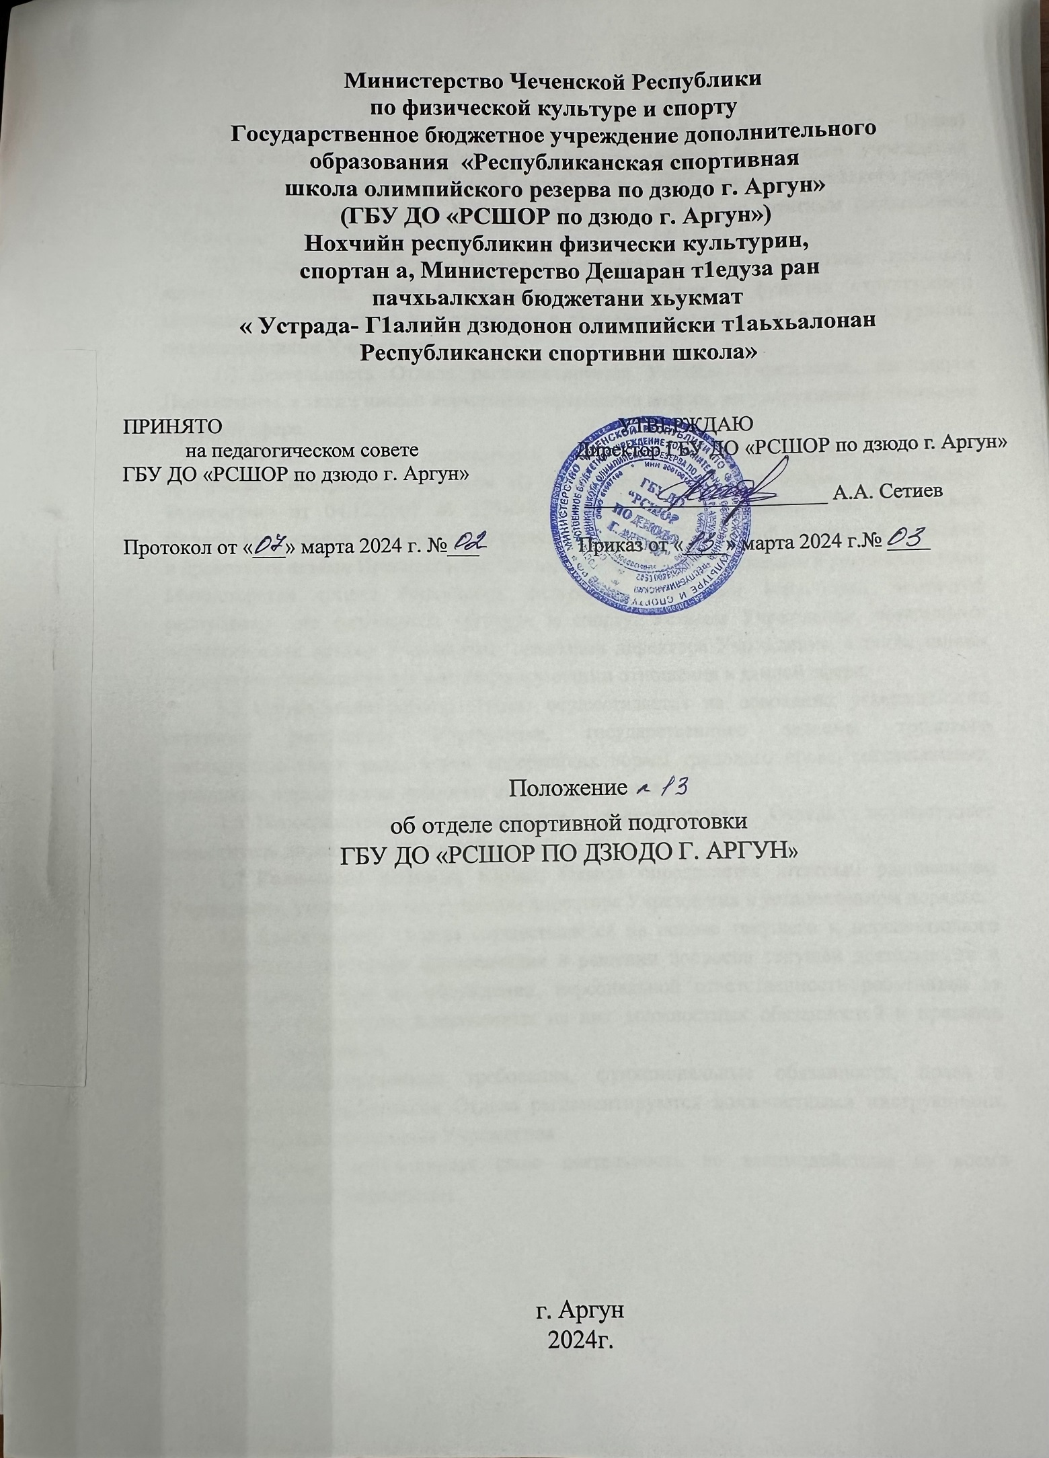

Министерство Чеченской Республики по физической культуре и спорту
Государственное бюджетное учреждение дополнительного
образования «Республиканская спортивная
школа олимпийского резерва по дзюдо г. Аргун»
(ГБУ ДО «РСШОР по дзюдо г. Аргун»)
Нохчийн республикин физически культурин,
спортан а, Министерство Дешаран т1едуза ран
пачхьалкхан бюджетани хьукмат
« Устрада- Г1алийн дзюдонон олимпийски т1аьхьалонан
Республикански спортивни школа»

ПРИНЯТО УТВЕРЖДАЮ
на педагогическом совете Директор ГБУ ДО «РСШОР по дзюдо г. Аргун»
ГБУ ДО «РСШОР по дзюдо г. Аргун»
_______________________ А.А. Сетиев

Протокол от «___» марта 2024 г. №___ Приказ от «____» марта 2024 г.№ ____

Положение

об отделе спортивной подготовки
ГБУ ДО «РСШОР ПО ДЗЮДО Г. АРГУН»

г. Аргун
2024г.

- Общие положения

  - Структурное подразделение «Отдел спортивной подготовки» (далее – Отдел) является структурным подразделением Государственного бюджетного учреждения дополнительного образования «Республиканская спортивная школа олимпийского резерва по дзюдо г. Аргун» (далее - Учреждение) в соответствии со штатным расписанием Учреждения.
  - Положение об Отделе Учреждения является локальным нормативно-правовым актом Учреждения, который определяет цели, задачи и функции структурного подразделения, его права и обязанности и взаимоотношения с другими структурными подразделениями Учреждения.
  - Деятельность Отдела регламентируется Уставом Учреждения, настоящим Положением, а также иными нормативно-правовыми актами, регулирующими отношения в данной сфере.
  - Отдел в своей деятельности руководствуется Конституцией Российской Федерации, Федеральным законом «О физической культуре и спорте в Российской Федерации» от 04.12.2007 № 329-ФЗ, постановлениями Правительства Российской Федерации и иными нормативными правовыми актами Российской Федерации, законами и правовыми актами Правительства Чеченской Республики, приказами и рекомендациями Министерства спорта Российской федерации, приказами Минспорта Чеченской республики по физической культуре и спорту, Уставом Учреждения, локальными нормативными актами Учреждения, приказами директора Учреждения, а также иными нормативно-правовыми актами, регулирующими отношения в данной сфере.
  - Организация работы Отдела осуществляется на основании утвержденного штатного расписания Учреждения, государственного задания, трудового законодательства и иных актов, содержащих нормы трудового права, соглашениями, локальных нормативных правовых актов Учреждения.
  - Непосредственное руководство деятельностью Отдела осуществляет заместитель директора по спортивной работе.
  - Количество штатных единиц Отдела определяется штатным расписанием Учреждения, утвержденным приказом директора Учреждения в установленном порядке.
  - Деятельность Отдела осуществляется на основе текущего и перспективного планирования, сочетания единоначалия в решении вопросов текущей деятельности и коллегиальности при их обсуждении, персональной ответственности работников за надлежащее исполнение возложенных на них должностных обязанностей и приказов директора Учреждения.
  - Квалификационные требования, функциональные обязанности, права и ответственность работников Отдела регламентируются должностными инструкциями, утвержденными директором Учреждения.
  - Отдел осуществляет свою деятельность во взаимодействии со всеми подразделениями Учреждения.

  - К Отделу относятся следующие должности:
    - старший тренер-преподаватель;
    - тренер-преподаватель;
2.Цели и задачи

  - Основной целью детальности Отдела является:
    - организация предоставления дополнительного образования в области культуры и спорта по различным видам спорта;
    - организация развития физической культуры и спорта в Чеченской Республике, содействие развития массового спорта, спорта высших достижений, организация и проведение региональных официальных физкультурных мероприятий и спортивных мероприятий и межмуниципальных официальных физкультурных мероприятий и спортивных мероприятий.
2.2.Основными задачами Отдела работе являются:
    - подготовка спортивного резерва для команд по различным видам спорта;
    - выполнение мероприятий по подготовке команд по различным видам спорта;
    - проведение и участие в официальных региональных физкультурных, физкультурно-оздоровительных и спортивных мероприятий;
    - организация и проведение, контроль учебно-тренировочного процесса на основе разработанных программ дополнительного образования спортивной подготовки;
    - проведение официальных региональных физкультурных, физкультурно- оздоровительных и спортивных мероприятий;
    - исполнение государственного задания на оказание государственных услуг (работ) Учреждения на текущий год и на плановый период;
    - осуществление работы по развитию физической культуры и спорта среди различных групп населения;
    - пропаганда физической культуры, спорта и здорового образа жизни;
    - обеспечение участия спортсменов в официальных спортивных мероприятиях согласно календарному плану Учреждения;
    - достижение высоких спортивных результатов на соревнованиях различного уровня;
    - организация и проведение спортивно-оздоровительной работы по развитию физической культуры и спорта среди различных слоев населения;
    - обобщение, анализ и структурирование работы одела по спортивной работе;
    - планирование, организация и методическое сопровождение учебно- тренировочного процесса;
    - планирование работы Отдела и контроль по выполнению планов;
    - организация исполнения плана деятельности одела по спортивной работе;
    - ведение, предусмотренной действующими нормативно-правовыми актами документации, предоставление, в установленные сроки информации о деятельности Учреждения;
    - участие в подготовке и исполнении приказов директора Учреждения по вопросам деятельности Учреждения;
    - решение иных задач в соответствии с целями Учреждения.

3.Основные функции

3.1. Основными функциями Отдела являются:
    - разработка и утверждение программ дополнительного образования спортивной подготовки на основе федеральных стандартов спортивной подготовки;
    - реализация программ дополнительного образования спортивной подготовки;
    - комплектование контингента спортсменов для прохождения спортивной подготовки, контроль над количественным и качественным составом занимающихся, содержанием и результатами тренировочного процесса;
    - осуществление планирования участия занимающихся в соревнованиях, тренировочных, восстановительных сборах;
    - участие в официальных региональных физкультурных, физкультурно- оздоровительных и спортивных мероприятиях;
    - исполнение качественных и количественных показателей государственного задания на оказание государственных услуг (работ) Учреждения на текущий год и на плановый период;
    - обеспечение уровня подготовки занимающихся на этапах, соответствующего требованиям Единой Всероссийской спортивной классификации;
    - подготовка проектов многолетних и текущих (годичных) планов спортивной подготовки;
    - составление текущего и перспективного планирования тренировочной, спортивной и методической работы;
    - составление расписания тренировочных занятий;
    - осуществление контроля над занимающимися во время тренировочных и контрольных мероприятий, тренировочных сборов, спортивных соревнований;
    - выполнение индивидуальных планов спортивной подготовки занимающихся;
    - планирование, учет и анализ результатов спортивной подготовки занимающихся составлением и выполнением индивидуального плана спортивной подготовки занимающихся;
    - контроль за прохождением занимающимися углубленного медицинского осмотра;
    - подготовка занимающихся по основам медико-биологического и антидопингового обеспечения спортивной подготовки;
    - обеспечение режима соблюдения норм и правил техники безопасности во время тренировочных занятий, тренировочных и восстановительных сборов, соревнований и других мероприятий с занимающимися Учреждения;
    - предупреждение использования занимающимися Учреждения допинговых средств и (или) методов;
    - планирование и участие в осуществлении закупок инвентаря и оборудования и других материальных ценностей для нужд Отдела;
    - систематический мониторинг и анализ результатов тренировочной деятельности;
    - оценка эффективности подготовки занимающихся;
    - организация работы по обеспечению Отдела кадрами, требуемой квалификаций, проведение мероприятий по подбору, обучению и повышению квалификации работников Отдела;
    - контроль над трудовой дисциплиной и соблюдением работниками Отдела правил внутреннего трудового распорядка и других локальных нормативных актов Учреждения;
    - осуществление мер по созданию безопасных и благоприятных условий труда работников Отдела;
    - разработка и осуществление мероприятий по укреплению трудовой дисциплины;
    - осуществление в пределах своей компетенции иных функций в соответствии с целями и задачами Учреждения.

4.Права

4.1. Отдел для осуществления своих задач и функций имеет право:
    - направлять в установленном порядке на рассмотрение в другие органы и учреждения документы и материалы по вопросам, относящимся к компетенции Отдела;
    - запрашивать и получать из всех структурных подразделений Учреждения информацию необходимую для осуществления своей деятельности;
    - вносить предложения по совершенствованию работы Отдела;
    - вносить предложения директору Учреждения по повышению квалификации, поощрению и наложению взысканий на работников Отдела по своему профилю деятельности;
    - участвовать в разработке должностных инструкций и графиков отпусков работников Отдела;
    - взаимодействовать с другими структурными подразделениями Учреждения;
    - осуществлять иные права, предусмотренные законодательством Российской Федерации.

5.Ответственность

5.1. Работники Учреждения, входящие в Отдел, несут ответственность в соответствии с действующим законодательством Российской Федерации:
    - за организацию работы Учреждения, своевременное и квалифицированное выполнение приказов, распоряжений, поручений директора Учреждения, действующих нормативно-правовых актов по своему профилю деятельности;
    - за выполнение своих должностных обязанностей, установленных должностными инструкциями.

